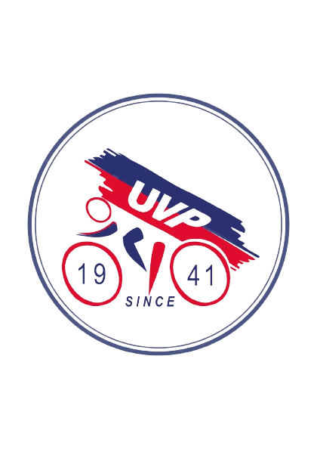
Inscription 2023/2024 école de vélo U.V.Poitiers.

Licence : 59€ à prendre sur https://licence.ffc.fr/
(tuto : https://www.ffc.fr/pratiquer/se-licencier/prendre-une-licence-individuelle/)
Cotisation Club : 25€
Equipement : 30€ cuissard club, maillot et veste thermique prêt du club avec chèque de caution de 175€
Paiement possible en coupon sport, chèque ANCV et Pass-Sport.
L’école de vélo 2023/2024 débute le 2 septembre 2023 et s’arrête le dernier weekend de juin 2024, il n’y a pas école de vélo pendant les vacances scolaires.

Autorisations Saison 2022-2023

Je soussigné(e),
Agissant en qualité de : □ Père
□ Mère
□ Tuteur légal
□ Licencié majeur
de NOM : _____________________________ Prénom : ______________________________
- Autorise les entraineurs et les dirigeants du club « Union Vélocipédique Poitevine » à prendre toutes les mesures d’urgence qui s’imposent en cas d’accident du licencié pendant les entrainements et les déplacements en extérieur.
- Pour les déplacements, accepte que mon enfant puisse être véhiculé par une tierce personne (parents accompagnateurs, entraineurs, dirigeants) et dégage cette tierce personne de toutes responsabilités.
- Autorise les entraineurs ou les dirigeants à diffuser mes coordonnées aux autres licenciés de l’équipe.
Fait pour servir et valoir ce que de droit.
Fait à _____________________ le _____________________
Signature (lu et approuvé)

Autorisation de reproduction et de représentation de photographies à titre non commercial (sans rétribution)

Entre ou son représentant légal
Mme, Mlle, M. :
Prénom :
Né(e) le :
à :
Domicile :
Dénommé(e) « le licencié »
Et
Union Vélocipédique Poitevine
Dénommé « l'UVP »
1 – CESSION DES DROITS
Par le présent contrat, le licencié ou son représentant légal cède à l'UVP les droits qu'il détient sur son image telle que reproduite sur les photographies réalisées dans les conditions suivantes :
- Photographies prises lors des évènements sportifs et/ou associatifs liés à l'UVP.
2 – UTILISATION DES IMAGES
Les images réalisées dans le cadre de l'article 1 pourront être exploitées (reproduction, diffusion) dans les conditions suivantes : - Exposition de photographies lors d'un événement organisé par l'UVP. - Publication dans un magazine pour assurer la promotion de l'UVP, et sans but commercial.
- Publication sur le site web officiel de l'UVP et sur Les réseaux sociaux officielle de l'UVP.
- Publication sur des affiches pour promouvoir les événements organisés par l'ASV.
Ces utilisations recouvrent l'éventuelle couverture médiatique des événements sportifs et/ou associatifs organisés par l'UVP ou des événements auxquels l'UVP sera participante.
3 – RESTRICTIONS
Les images réalisées dans le cadre de l'article 1 et exploitées dans le cadre de l'article 2 ne pourront être utilisées pour porter atteinte à la dignité et à la vie privé du licencié.
4 – REMUNERATION Les images réalisées n'ont donné lieu à aucune rémunération. Toutes utilisations autre que celles définies lors de ce contrat (utilisation commerciale, publicité...) devra donner lieu à un nouveau contrat.
5 – DUREE DU CONTRAT Le présent contrat est conclu sans limite de durée et d'espace. Et fait pour servir et valoir ce que droit.
Fait à ____________________________ le __________________________ Le licencié(e) ou son représentant légal Le Président de l'ASV (lu et approuvé) (lu et approuvé)

